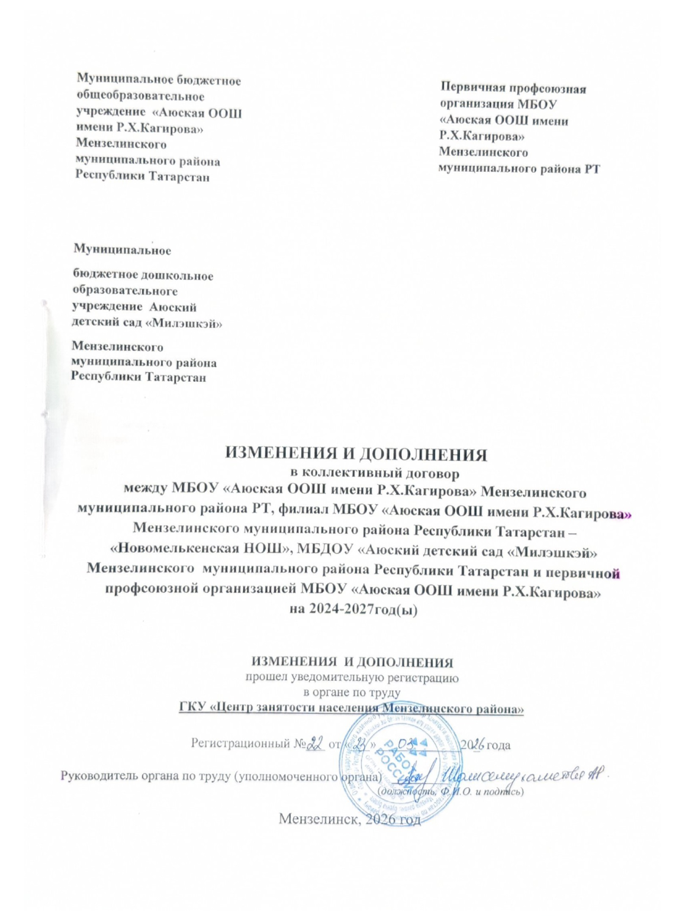ДОПОЛНИТЕЛЬНОЕ СОГЛАШЕНИЕ
МБОУ «Аюская ООШ имени Р.Х.Кагирова» Мензелинского муниципального района РТ, филиал МБОУ «Аюская ООШ имени Р.Х.Кагирова» Мензелинского муниципального района РТ – «Новомелькенская НОШ» в лице Насыровой Д.Н., ВрИО директора школы, МБДОУ «Аюский детский сад «Милэшкэй» Мензелинского муниципального района РТ, в лице Гильфановой Р.М., заведующего детского сада, с одной стороны, первичная профсоюзная организация МБОУ «Аюская ООШ имени Р.Х.Кагирова в лице председателя Фарраховой Г.Г., действующего на основе Устава, именуемый в дальнейшем «Профсоюз», с другой стороны, пришли к Соглашению о внесении изменений и дополнений в коллективный договор между МБОУ «Аюская ООШ имени Р.Х.Кагирова» Мензелинского муниципального района РТ, филиал МБОУ «Аюская ООШ имени Р.Х.Кагирова» Мензелинского муниципального района Республики Татарстан – «Новомелькенская НОШ», МБДОУ «Аюский детский сад «Милэшкэй» Мензелинского муниципального района РТ, и первичной профсоюзной организацией МБОУ «Аюская ООШ имени Р.Х.Кагирова» на 2024-2027 годы о нижеследующем (далее- коллективный договор):

Раздел II. Трудовой договор. Гарантии при заключении, изменении и расторжении трудового договора
Пункт 2.1. абзац четвертый изложить в следующей редакции
Способствовать реализации правового статуса педагогических работников, установленного законодательством об образовании, включая право на защиту профессиональной чести и достоинства, и рекомендовать образовательным организациям руководствоваться при разработке и принятии соответствующего локального нормативного акта примерным положением о нормах профессиональной этики педагогических работников. (Письмо Минпросвещения России, Профсоюза работников народного образования и науки РФ от 22.12.2025 г. №ОК-3775/08/756). (Приложение № 1).

Пункт 2.2.2.изложить в новой редакции
Право на занятие педагогической деятельностью имеют лица, имеющие среднее профессиональное или высшее образование и отвечающие квалификационным требованиям, указанным в квалификационных справочниках, и (или) профессиональным стандартам, если иное не установлено настоящим Федеральным законом.
Лица, обучающиеся по образовательным программам высшего образования по специальностям и направлениям подготовки «Образование и педагогические науки» и успешно прошедшие промежуточную аттестацию не менее чем за три года обучения, допускаются к занятию педагогической деятельностью по основным общеобразовательным программам, а также по учебным предметам, курсам, дисциплинам (модулям) основного общего образования и (или) среднего общего образования, предусмотренным образовательными программами среднего профессионального образования. Лица, обучающиеся по образовательным программам высшего образования по иным специальностям и направлениям подготовки и успешно прошедшие не менее чем за три года обучения промежуточную аттестацию, в том числе по учебным предметам, дисциплинам (модулям) в области педагогической деятельности, допускаются к занятию педагогической деятельностью по соответствующим специальности или направлению подготовки высшего образования обучающегося учебным предметам начального общего, основного общего и среднего общего образования, учебным предметам, курсам, дисциплинам (модулям) основного общего образования и (или) среднего общего образования, предусмотренным образовательными программами среднего профессионального образования. Соответствие образовательной программы высшего образования учебным предметам, курсам, дисциплинам (модулям) основного общего, среднего общего образования, а также учебным предметам начального общего образования определяется работодателем.
Совершеннолетние лица, обучающиеся по образовательным программам среднего профессионального образования по специальностям, входящим в укрупненную группу специальностей «Образование и педагогические науки», и успешно прошедшие промежуточные
аттестации, в последний год обучения допускаются к занятию педагогической деятельностью по образовательным программам дошкольного образования и начального общего образования.
К занятию педагогической деятельностью по дополнительным общеобразовательным программам допускаются лица, обучающиеся по образовательным программам высшего образования по специальностям и направлениям подготовки, соответствующим направленности дополнительных общеобразовательных программ, и успешно прошедшие промежуточную аттестацию не менее чем за два года обучения. Соответствие образовательной программы высшего образования направленности дополнительной общеобразовательной программы определяется работодателем.
К занятию педагогической деятельностью в государственных и муниципальных образовательных организациях не допускаются иностранные агенты.

Раздел III. Рабочее время и время отдыха Пункт 3 изложить в следующей редакции:
На основании приказа Министерства просвещения Российской Федерации от 4 апреля 2025 г. № 269 «О продолжительности рабочего времени (нормах часов педагогической работы за ставку заработной платы) педагогических работников организаций, осуществляющих образовательную деятельность по основным и дополнительным общеобразовательным программам, образовательным программам среднего профессионального образования и соответствующим дополнительным профессиональным программам, основным программам профессионального обучения, и о Порядке определения учебной нагрузки указанных педагогических работников, оговариваемой в трудовом договоре, основаниях ее изменения и случаях установления верхнего предела указанной учебной нагрузки» установленный педагогическому работнику объем учебной нагрузки оговаривается в трудовом договоре.

Пункт 3.1.7. изложить в следующей редакции
Продолжительность рабочего времени, режим рабочего времени педагогических работников (нормы часов педагогической работы заставку заработной платы) регулируются Приказом Министерства просвещения Российской Федерации от 4 апреля 2025 г. № 269 «О продолжительности рабочего времени (нормах часов педагогической работы за ставку заработной платы) педагогических работников организаций, осуществляющих образовательную деятельность по основным и дополнительным общеобразовательным программам, образовательным программам среднего профессионального образования и соответствующим дополнительным профессиональным программам, основным программам профессионального обучения,и о Порядке определения учебной нагрузки указанных педагогических работников, оговариваемой в трудовом договоре, основаниях ее изменения и случаях установления верхнего предела указанной учебной нагрузки» и Приказом Министерства просвещения Российской Федерации от 4 апреля 2025г. № 268 «Об утверждении Особенностей режима рабочего времени и времени отдыха педагогических и иных работников организаций, осуществляющих образовательную деятельность по основным и дополнительным общеобразовательным программам, образовательным программам среднего профессионального образования и соответствующим дополнительным профессиональным программам, основным программам профессионального обучения».

